附件4

《东莞市公交站场配建管理办法（送审稿）》政策解读

为落实和推进公交优先发展战略，优化公交基础设施资源配置，保障配建公交站场落地实施，提高公交服务水平，根据《中华人民共和国城乡规划法》、《国务院关于城市优先发展公共交通的指导意见》、《东莞市城市规划管理技术规定》等,市交通运输部门起草了《东莞市公交站场配建管理办法》（以下简称《管理办法》），将于 X 年 X 月 X 日起实施，现将有关内容解读如下：
一、《管理办法》等两份文件出台背景
东莞市在城市转型升级时期，以公共交通为导向的城市开发战略是城市集约化、高效益发展的重要保障。随着城市的快速发展，土地高强度开发，城市用地将更为紧张，独立占地的公交站场建设模式难以适应城市发展要求，亟需对公交站场的建设模式进行调整，探索符合东莞实际、可持续发展的公交站场规划建设道路。
交通运输部2013年发布了《交通运输部关于贯彻落实<国务院关于城市优先发展公共交通的指导意见>的实施意见》，要求提升规划调控能力：加强规划编制、加强规划调控、加强规划落实；提升公交基础设施服务能力：完善公交基础设施服务网络、加强公交基础设施运营管理；提升公共交通服务品质：扩大公共交通服务范围、提高换乘便利性、提高出行快捷性。
东莞市2017年发布了《东莞市公共交通规划修编（2017-2020）》，提出了相应的规划目标：城市公交分担率明显提高，机动化分担率达40%以上，准点率90%以上，公共汽车线网覆盖率达100%，万人公交车拥有量12标台以上，公交在城市交通中的地位得以确立，公交系统服务水平、质量以及吸引力显著提升。
目前，东莞市固定用地的公交站场面积约23.6万㎡，缺口大。规划公交站场实施率低，现状站场以租赁为主，公交站场历史“欠账”较多，制约了东莞市公共交通的发展。为落实和推进公交优先发展战略，规范东莞市公交交通站场的建设管理，改善公共交通基础设施，提升公交服务水平，特编制本技术指引，指导城市公交站场规划建设、土地出让及建设移交，促进城市土地集约利用，为确定公交站场配建规模、标准等提供决策依据，有效提升公共交通服务水平。
二、《管理办法》出台的必要性
目前,东莞市公交场站规划和实施管理机制不明确，很大程度上限制了公交场站的建设,亟待梳理各相关部门职能，明确部门职责，规范建设项目配建公交站场在规划编制、土地出让、建设移交、管理养护等环节的流程，保障配建公交站场的有效落实。
三、主要内容及需要说明的条款
《管理办法》分六章、共二十七条，明确了职责分工、规划与用地、建设与移交、管理与养护等。《技术指引》主要是对《管理办法》的细化解读，并提出配建要求及控制标准。下面就几点内容进一步说明：
（一）关于职责分工
市交通主管部门负责拟订配建公交站场规划建设管理政策制度；负责配建公交站场专项规划审查；负责配建公交站场的技术审查。市自然资源主管部门负责在规划编制、土地出让、建设方案审批等工作中落实配建公交站场建设要求。市住建主管部门负责工程施工图审查、站场建设过程的监管及对工程竣工验收的程序进行监督。市属公交企业负责配建公交站场的日常运营管理及设施养护工作，参与联合验收。各镇街（园区）负责编制公交站场专项规划；负责辖区范围内配建公交站场相关地块的规划条件申请、土地出让。其他相关职能部门应当按照各自的职能分工，在其职责范围内做好相应工作。
（二）关于规划与用地
各镇街（园区）应编制公交站场专项规划，并报市交通主管部门。各镇街（园区）应在控制性详细规划中落实相应地块中明确落实公交站场的配建要求。各镇街（园区）应定期对专项规划中配建公交站场实施情况进行评估，及时对不适应发展需要的公交站场专项规划进行修改。
（三）关于建设与移交
市自然资源主管部门核发建设工程规划许可证前，应征求市交通主管部门意见。建筑施工图设计阶段，应按照配建要求及标准开展公交站场的施工图设计。市住建主管部门应当将配建公交站场的建设依职责纳入建设项目主体工程勘察设计、招标投标、质量监管、安全生产、工程竣工验收等建设全过程动态监管。配建公交站场整体建成后，由市住建主管部门、市自然资源主管部门、市交通运输主管部门、市属公交企业等进行竣工联合验收，并出具验收意见。验收通过后，公交站场无偿移交市道路运输事务中心所有，委托市属公交企业负责日常运营、养护。
（四）关于管理与养护
配建公交站场在移交前及移交后质量保修期内的安全责任及相关维修费用由建设主体承担。市属公交企业负责日常运营管理并承担移交后质保期外的管理、养护费用，相关费用纳入市属公交企业运营成本。配建公交站场启用后，应当按照公交基础设施用途进行使用，不得闲置或挪作他用。确因特殊情况需要改变用途的，应当征得市交通运输主管部门同意，并报市自然资源主管部门批准。
（五）关于配建标准
配建公交站场应符合地区公交出行需求，优先在人流量大的集散点配建公交站场，经过研究，建议居住、商业服务、商业办公、行政办公、文化娱乐、教育科研、医疗卫生、新型产业等类型用地应考虑配建公交站场，并根据公交需求和供给平衡确定不同区域不同类型用地配建公交站场的启动阈值，以及配建公交站场的最大、最小规模控制指标。
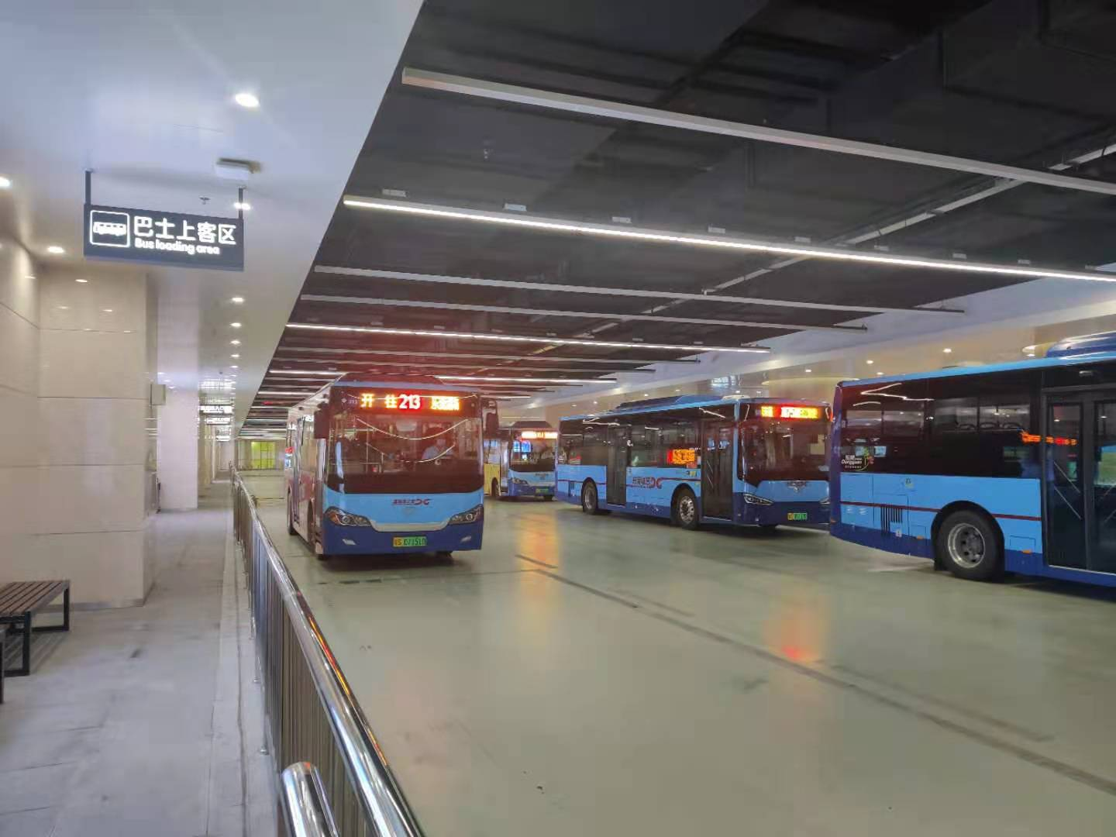
四、主要依据
（一）国家相关标准规范文件
1.《城市道路交通规划设计规范》GB50220-95
2.《城市道路工程设计规范》CJJ37-2012
3.《城市道路公共交通站、场、厂工程设计规范》CJJ/T15-2011
4.《城市公共汽车和无轨电车工程项目建设标准》B99-104
5.《城市公共交通工程术语标准》CJJ/T119-2008
6.《汽车库建筑设计规范》JGJ100-98
7.《民用建筑设计通则》GB50352-2005
8.《城市公共交通标志》GB/T5845.3
（二）东莞相关标准规范文件
1.《东莞市公共交通基础设施规划建设指引》
2.《东莞市城市规划管理技术规定》
（三）地方相关标准规范文件
1.《香港规划标准与准则》（2011版）
2.《北京市公共汽电车站场功能设计要求》 DB11/T715-2010
3.《上海市公共汽车和电车首末站、枢纽站建设标准》 DG/TJ08-2057-2009
4.《深圳市大型建筑公交站场配建指引》
5.《深圳市民用建筑配建公交站场设计导则》
6.《广州市南沙区城建项目公交站场配建技术指引》
7.《西安市常规公共交通基础设施规划建设标准（试行）》
8.《中山市公交场站设计技术指引（实行）》
9.《上海市公共汽车和电车客运管理条例》（2010）
10.《哈尔滨市城市公共交通基础设施规划建设管理规定》（2010）
11.《武汉市城市公共客运交通管理条例》（2004）

